## **Macroprocesos**

### **Macroproceso de mercadeo**

**Tabla 2. Catalogo macroprocesos**

|  |  |  |  |
| --- | --- | --- | --- |
| **ID** | **Tipo** | **Nombre del macroproceso** | **Descripción** |
| MC1 | Misional | Gestionar campañas | Macroproceso que representa los procesos para creación y control de campañas |

### **Catálogo de procesos de negocio**

**Tabla 3. Catálogo de procesos**

|  |  |  |
| --- | --- | --- |
| **ID** | **Nombre del proceso** | **Descripción** |
| **P10** | Crear campaña | Proceso mediante el cual el área de mercadeo se encarga de la creación de campañas a listas específicas de clientes especiales y potenciales. |
| **P11** | Controlar campaña | Proceso mediante el cual el área de mercadeo realiza seguimiento y control de las campañas permitiendo su evolución. |

## **Procesos de negocio**

### **Crear campaña**

Proceso mediante el cual el área de mercadeo se encarga de la creación de campañas de a listas específicas de clientes especiales y potenciales.

### **Catálogo de actividades**

**Tabla 4. Actividades proceso crear campaña**

|  |  |  |
| --- | --- | --- |
| **ID** | **Nombre de la actividad** | **Descripción** |
| A1 | seleccionar listado clientes | Se consulta en el CRM el listado de clientes y se seleccionan aquellos a los que irá dirigida al campaña |
| A2 | Crear estrategia campaña | El empleado del área de ventas y mercadeo se encarga de crear la campaña y la estrategia de campaña, esta estrategia podrán ser mensajes promocionales o eventos. |
| A3 | Aprobar/cancelar campaña | La campaña es verificada por el gerente de ventas y mercadeo, él debe aprobar que exista una justificación para la campaña y que el contenido de esta sea el apropiado para la lista de clientes seleccionada. |
| A4 | Cerrar campaña | Esta es una actividad que será ejecutada en caso de que el gerente de ventas no revise la campaña oportunamente |
| A5 | Iniciar campaña | Se realiza el inicio de la campaña en el CRM enviando los mensajes o invitaciones a los clientes. Esta actividad se realiza si el gerente de ventas y mercadeo aprueba la campaña. |
| A6 | Indicar ajustes campaña | El gerente de mercado y ventas, se encarga de verificar si deben hacerse ajustes a la campaña. |
| A7 | Cerrar campaña | En caso de que no existe justificación para la campaña esta se cierra en el CRM |
| A8 | Solicitar corrección campaña | En caso de que se deba ajustar la campaña, el gerente de mercadeo y ventas solicita el ajuste de la campaña al empleado de su área. |
| A9 | Corregir campaña | El empleado del área de mercadeo y ventas, realiza los ajustes a la campaña, como: estrategia, canal, listado de clientes, entre otros, en el CRM y es enviada nuevamente al gerente del área para su revisión y aprobación |

### **Actores**

**Tabla 5. Actores vs Actividades proceso crear campaña**

|  |  |  |  |
| --- | --- | --- | --- |
| **ID** | **Nombre del**  **actor** | **Descripción** | **Actividades que realiza** |
| AC1 | Empleado área de mercadeo y ventas | Es el encargado de la creación y ajustes de las campañas | A1, A2, A5, A9 |
| AC2 | Gerente del área de mercadeo y ventas | Es el encargado de la verificación y aprobación de las campañas | A3, A4, A6, A7, A8 |

### **Diagrama BPMN**

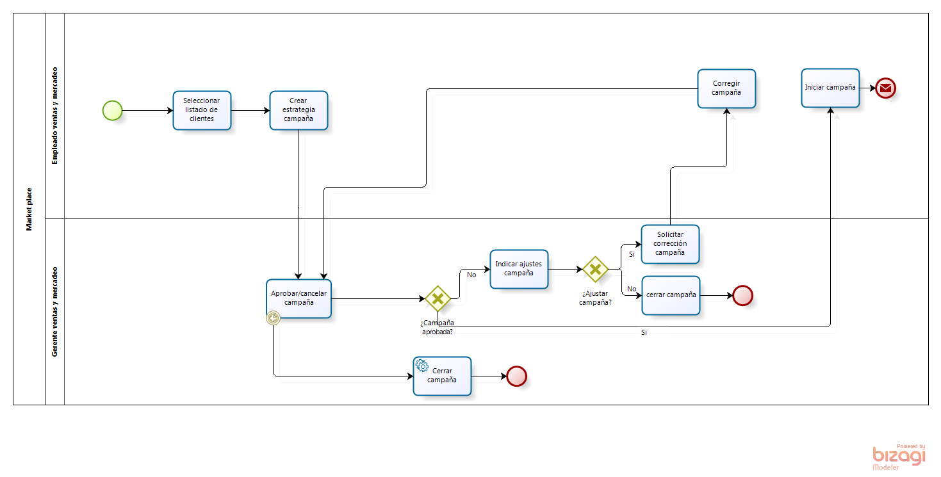

**Ilustración 1. Proceso crear campaña**

### **Reglas de control de flujo**

**Tabla 10. Reglas de control de flujo proceso revisión solicitud apertura de cuenta**

|  |  |
| --- | --- |
| **ID** | **Descripción** |
| RF1 | Si el gerente del área de mercadeo aprueba la campaña, esta será iniciada por el empleado del área. |
| RF2 | Si el gerente del área de mercadeo no aprueba la campaña, esta pasa a la verificación de ajustes. |
| RF3 | Si es necesario ajustar la campaña, se solicita la corrección de la campaña al empleado. |
| RF4 | Si no se debe ajustar la campaña, esta se cierra. |

### **Entidades vs Actividades**

**Tabla 6. Entidades vs Actividades proceso solicitud cuenta**

|  |  |  |  |  |  |  |  |
| --- | --- | --- | --- | --- | --- | --- | --- |
|  | **Campaña** | **EstrategiaCampaña** | **Producto** | **MensajePromocional** | **Evento** | **Cliente** | **RevisionCampaña** |
| **A1** |  |  |  |  |  | **X** |  |
| **A2** | **X** | **X** | **X** | **X** | **X** | **X** |  |
| **A3** |  | **X** |  | **X** | **X** |  | **X** |
| **A4** |  | **X** |  |  |  |  |  |
| **A5** |  | **X** |  | **X** | **X** |  | **X** |
| **A6** |  | **X** |  |  |  |  | **X** |
| **A7** |  | **X** |  |  |  |  |  |
| **A8** |  |  |  |  |  |  | **X** |
| **A9** |  |  |  | **X** | **X** |  | **X** |

### **Matriz RACI**

**Tabla 7. Matriz RACI proceso crear campaña**

|  |  |  |  |  |
| --- | --- | --- | --- | --- |
|  | **R**  **(Responsible)** | **A**  **(Accountable)** | **C**  **(Consulted)** | **I**  **(Informed)** |
| **A1** | Empleado área mercado y ventas | Gerente área mercadeo y ventas |  |  |
| **A2** | Empleado área mercado y ventas | Gerente área mercadeo y ventas |  |  |
| **A3** | Gerente área mercadeo y ventas |  |  |  |
| **A4** | Gerente área mercadeo y ventas |  |  |  |
| **A5** | Empleado área mercado y ventas |  |  |  |
| **A6** | Gerente área mercadeo y ventas |  |  |  |
| **A7** | Gerente área mercadeo y ventas |  |  |  |
| **A8** | Gerente área mercadeo y ventas |  |  |  |
| **A9** | Empleado área mercado y ventas |  |  |  |

### **Controlar campaña**

Proceso mediante el cual el área de mercadeo realiza seguimiento y control de las campañas permitiendo su evolución.

### **Catálogo de actividades**

|  |  |  |
| --- | --- | --- |
| **ID** | **Nombre de la actividad** | **Descripción** |
| A10 | Verificar Resultados campaña | Se verifican los resultados obtenidos de la estrategia actual de la campaña, por ejemplo, cantidad de likes en Facebook, cantidad de tweets en tweeter, cantidad de asistentes a eventos, y la relación que estos tengan con el aumento de transacciones realizadas por estos clientes en Marketplace. |
| A11 | Continuar/cerrar campaña | Se verifica que la campaña este cumpliendo con los resultados esperados para continuar, de lo contrario se cierra |
| A12 | Solicitar modificación campaña | En caso de que la campaña continúe el gerente del área de ventas y mercadeo solicita a un empleado del área que modifique la campaña actual |
| A13 | Modificar campaña | El empleado del área de ventas y mercadeo realiza las modificaciones pertinentes basadas en la verificación de los resultados. |
| A14 | Aprobar listado de clientes | Se verifica que el listado de clientes al que va dirigida la campaña sea el indicado |
| A15 | Modificar listado clientes campaña | En caso de que el listado de clientes no sea el apropiado, se modificará el listado. |
| A16 | Aprobar estrategia | Se verifica si la estrategia actual para la campaña es la indicada, ejemplo correos promocionales, estados de Facebook, eventos, etcétera. |
| A17 | Crear nueva estrategia campaña | Se crea una nueva estrategia de campaña |
| A18 | Verificar modificaciones campaña | El gerente del área de ventas y mercadeo verifica los cambios realizados en la campaña |
| A19 | Aprobar/rechazar campaña | El gerente del área de mercadeo y ventas decide si aprueba o rechaza las modificaciones hechas a la campaña |
| A20 | Actualizar campaña | Si el gerente de ventas aprueba las modificaciones, la campaña se actualiza |
| A21 | Solicitar corrección campaña | Si la campaña no es aprobada, se realiza la solicitud de corrección de cambios en la campaña |

### **Actores**

|  |  |  |  |
| --- | --- | --- | --- |
| **ID** | **Nombre del**  **actor** | **Descripción** | **Actividades que realiza** |
| AC1 | Empleado área de mercadeo y ventas | Es el encargado de las verificaciones y ajustes de las campañas | A14, A15, A16, A17, A20 |
| AC2 | Gerente del área de mercadeo y ventas | Es el encargado de la verificación y aprobación de las campañas | A10, A11, A12, A13, A18, A19, A21 |

### **Diagrama BPMN**

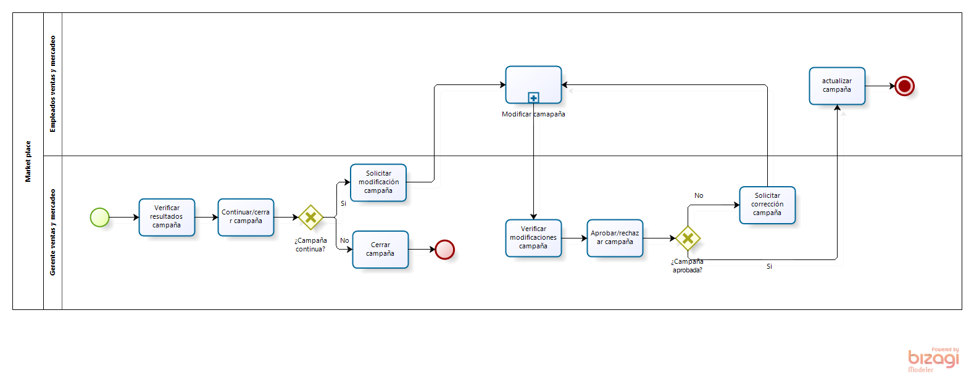

**Ilustración 2Proceso Controlar Campaña**

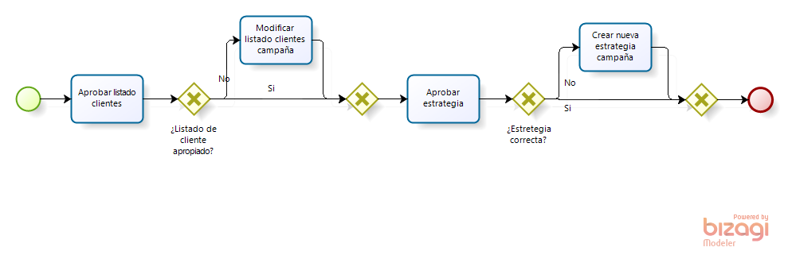

**Ilustración 3 Subproceso modificar campaña**

### **Reglas de control de flujo**

**Tabla 10. Reglas de control de flujo proceso revisión solicitud apertura de cuenta**

|  |  |
| --- | --- |
| **ID** | **Descripción** |
| RF5 | Si el gerente del área de mercadeo decide continuar con la campaña, se realiza la solicitud de modificación de la campaña. |
| RF6 | Si el gerente del área de mercadeo decide cerrar la campaña, esta pasa a cerrar campaña. |
| RF7 | Si el listado de clientes es aprobado, se pasa a la aprobación de la estrategia |
| RF8 | Si el listado de clientes no es aprobado, se realiza la modificación de la lista de clientes |
| RF9 | Si la estrategia es correcta, se realiza la verificación de la campaña por parte del gerente de ventas y mercadeo |
| RF10 | Si la estrategia no es aprobada, se crea nueva estrategia de campaña |
| RF11 | Si la campaña es aprobada, se realiza la actualización de la campaña. |
| RF12 | Si la campaña es rechazada, se solicita la corrección de la campaña. |

### **Entidades vs Actividades**

**Tabla 6. Entidades vs Actividades proceso solicitud cuenta**

|  |  |  |  |  |  |  |  |  |  |
| --- | --- | --- | --- | --- | --- | --- | --- | --- | --- |
|  | **Campaña** | **EstrategiaCampaña** | **Producto** | **MensajePromocional** | **Evento** | **Cliente** | **RevisionCampaña** | **CuentaFacturacion** | **Transaccion** |
| **A10** |  |  |  |  |  | **X** |  | **X** | **X** |
| **A11** | **X** |  |  |  |  |  |  |  |  |
| **A12** | **X** | **X** |  | **X** | **X** |  | **X** |  |  |
| **A13** | **X** | **X** |  | **X** | **X** |  |  |  |  |
| **A14** |  | **X** |  |  |  | **X** |  |  |  |
| **A15** |  | **X** |  | **X** | **X** | **X** |  |  |  |
| **A16** |  | **X** |  | **X** | **X** |  | **X** |  |  |
| **A17** | **X** | **X** | **X** | **X** | **X** |  |  |  |  |
| **A18** | **X** | **X** |  | **X** | **X** |  | **X** |  |  |
| **A19** |  |  |  |  |  |  | **X** |  |  |
| **A20** | **X** | **X** |  | **X** | **X** |  |  |  |  |
| **A21** |  |  |  |  |  |  | **X** |  |  |

### **Matriz RACI**

**Tabla 7. Matriz RACI proceso crear campaña**

|  |  |  |  |  |
| --- | --- | --- | --- | --- |
|  | **R**  **(Responsible)** | **A**  **(Accountable)** | **C**  **(Consulted)** | **I**  **(Informed)** |
| **A10** | Gerente área mercadeo y ventas |  |  |  |
| **A11** | Gerente área mercadeo y ventas |  |  |  |
| **A12** | Gerente área mercadeo y ventas |  |  |  |
| **A13** | Empleado área mercado y ventas |  |  |  |
| **A14** | Empleado área mercado y ventas |  |  |  |
| **A15** | Empleado área mercado y ventas |  |  |  |
| **A16** | Empleado área mercado y ventas |  |  |  |
| **A17** | Empleado área mercado y ventas |  |  |  |
| **A18** | Gerente área mercadeo y ventas |  |  |  |
| **A19** | Gerente área mercadeo y ventas |  |  |  |
| **A20** | Empleado área mercado y ventas |  |  |  |
| **A21** | Gerente área mercadeo y ventas |  |  |  |

# **Arquitectura de datos**

## **Modelo de datos**

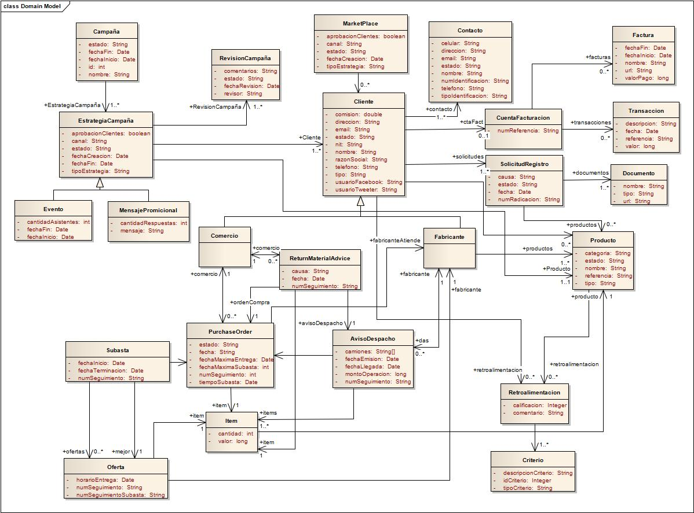

**Ilustración 4. Modelo de entidades campañas MPLA**

### **Inventario de entidades**

**Tabla 24. Inventario de entidades**

|  |  |  |
| --- | --- | --- |
| **ID** | **Nombre** | **Descripción** |
| E1 | MarketPlace | Representa un cliente del MarketPlace que presenta interés en ofrecer productos a los comerciantes. |
| E2 | Cliente | Representa un cliente genérico que se inscribe en el sistema. |
| E3 | Fabricante | Representa un cliente del MarketPlace que presenta interés en ofrecer productos a los comerciantes. Crea y comercializa los productos pedidos dentro del PO. |
| E4 | Comercio | Representa un cliente del MarketPlace que presenta interés en comprar productos de los fabricantes. |
| E5 | Contacto | Representa una persona que se encarga de ser el contacto entre un comercio o fabricante y el MarketPlace. |
| E6 | CuentaFacturacion | Representa una cuenta de facturación que se crea una vez un cliente es aceptado en el sistema. |
| E7 | Transaccion | Representa una transacción que se carga a la cuenta de facturación de un cliente. |
| E8 | SolicitudRegistro | Representa una solicitud de registro al MarketPlace hecha por un cliente. |
| E9 | Documento | Representa los documentos de soporte que se entregan con la solicitud. |
| E10 | OrdenCompra | Representa una orden de compra (PO) enviada desde un comercio para realizar una compra al fabricante que gane la subasta inversa. |
| E11 | Producto | Representa un producto genérico perteneciente a un cliente. |
| E12 | Item | Representa un ítem incluido en una orden de compra. El ítem se encuentra asociado a un producto e indica la cantidad de este producto que se desea adquirir. |
| E13 | AvisoDespacho | Representa un mensaje de aviso de despacho (DA), el cual se envía desde un fabricante hacían un comercio cuando se envían los productos solicitados en una orden. |
| E14 | Subasta | Representa una subasta que se inicia a una PO recibida de un comercio. |
| E15 | Oferta | Representa una oferta realizada sobre una subasta específica. |
| E16 | OrdenDevolucion | Representa una orden de devolución de productos desde un comercio a un fabricante por ser defectuosos. |
| E17 | Factura | Representa una orden de catálogo de productos de un fabricante. A raíz de la orden, se propagan los productos de interés a los comercios. |
| E25 | Campaña | Representa una campaña, estas campañas se componen de varias estrategias de campaña |
| E26 | EstrategiaCampaña | Representa una estrategia en un campaña esta puede ser estado en Facebook, un Tweet, correo electrónico, etcétera. |
| E27 | MensajePromocional | Representa una estrategia de compaña por medio de mensajes promocionales |
| E28 | Evento | Representa una estrategia de campaña por medio de eventos |
| E29 | RevisionEstrategiaCampaña | Representa una revisión realizada a las estrategias de una campaña |

### **Entidades vs. Procesos**

**Tabla 25. Entidades vs Procesos**

|  |  |  |
| --- | --- | --- |
|  | **P10** | **P11** |
| **E2** | X | X |
| **E6** |  | X |
| **E7** |  | X |
| **E11** | X | X |
| **E25** | X | X |
| **E26** | X | X |
| **E27** | X | X |
| **E28** | X | X |
| **E29** | X | X |

### **Actividades vs. Entidades**

**Tabla 26. Actividades vs. Entidades**

|  |  |  |  |  |  |  |  |  |  |
| --- | --- | --- | --- | --- | --- | --- | --- | --- | --- |
|  | **E2** | **E6** | **E7** | **E11** | **E25** | **E26** | **E27** | **E28** | **E29** |
| **A1** | **X** |  |  |  |  |  |  |  |  |
| **A2** | **X** |  |  | **X** | **X** | **X** | **X** | **X** |  |
| **A3** |  |  |  | **X** |  | **X** |  | **X** | **X** |
| **A4** |  |  |  |  |  | **X** |  |  |  |
| **A5** |  |  |  | **X** |  | **X** |  | **X** | **X** |
| **A6** |  |  |  |  |  | **X** |  |  | **X** |
| **A7** |  |  |  |  |  | **X** |  |  |  |
| **A8** |  |  |  |  |  |  |  |  | **X** |
| **A9** |  |  |  | **X** |  |  |  | **X** | **X** |
| **A10** | **X** | **X** | **X** |  |  |  |  |  |  |
| **A11** |  |  |  |  | **X** |  |  |  |  |
| **A12** |  |  |  | **X** | **X** | **X** |  | **X** | **X** |
| **A13** |  |  |  | **X** | **X** | **X** |  | **X** |  |
| **A14** | **X** |  |  |  |  | **X** |  |  |  |
| **A15** | **X** |  |  | **X** |  | **X** |  | **X** |  |
| **A16** |  |  |  | **X** |  | **X** |  | **X** | **X** |
| **A17** |  |  |  | **X** | **X** | **X** | **X** | **X** |  |
| **A18** |  |  |  | **X** | **X** | **X** |  | **X** | **X** |
| **A19** |  |  |  |  |  |  |  |  | **X** |
| **A20** |  |  |  | **X** | **X** | **X** |  | **X** |  |
| **A21** |  |  |  |  |  |  |  |  | **X** |

## **Diagrama de flujo de información**

## **KPIs (Key Performance Indicators)**

Se identifican los indicadores claves del negocio

### **Porcentaje transacciones campaña.**

|  |  |
| --- | --- |
| **ID** | **KPI1** |
| **Nombre** | Porcentaje transacciones campaña |
| **Descripción** | Porcentaje de transacciones creadas a listas de clientes en campañas, con respecto a las transacciones de la campaña anterior. |
| **Entidades involucradas** | Cliente, Transacción, Campaña, EstrategiaCampaña |

# **Arquitectura de aplicaciones**

## **Inventario de aplicaciones**

Se identifican las aplicaciones legado.

**Tabla 32. Inventario de aplicaciones**

|  |  |  |
| --- | --- | --- |
| **ID** | **Nombre** | **Descripción** |
| L1 | CRM OnDemand | Responsable de la administración de campañas |
| L2 | BillingCharges | Generar y administrar el proceso de facturación por comisión realizada para cada cliente del MarketPlace |

## **Entidades vs. Aplicaciones**

**Tabla 33. Entidades vs Aplicaciones**

|  |  |  |
| --- | --- | --- |
|  | **L1** | **L2** |
| **E2** | R |  |
| **E6** |  | R |
| **E7** |  | R |
| **E11** | R |  |
| **E25** | RW |  |
| **E26** | RW |  |
| **E27** | RW |  |
| **E28** | RW |  |
| **E29** | R |  |

## **Procesos vs. Aplicaciones**

**Tabla 34. Procesos vs Aplicaciones**

|  |  |  |
| --- | --- | --- |
|  | **P10** | **P11** |
| **L1** | X | X |
| **L2** |  | X |

## **Análisis de brecha**

## **Brecha negocio**

|  |  |  |
| --- | --- | --- |
| **Id** | **Nombre proceso** |  |
| **P10** | Crear campaña | New |
| **P11** | Controlar campaña | New |

## **Brecha datos**

|  |  |  |  |  |  |  |  |  |  |  |  |  |  |  |  |  |  |  |  |  |  |  |
| --- | --- | --- | --- | --- | --- | --- | --- | --- | --- | --- | --- | --- | --- | --- | --- | --- | --- | --- | --- | --- | --- | --- |
|  | E1 | E2 | E3 | E4 | E5 | E6 | E7 | E8 | E9 | E10 | E11 | E12 | E13 | E14 | E15 | E16 | E17 | E25 | E26 | 20 | 21 | 22 |
| E1 | K |  |  |  |  |  |  |  |  |  |  |  |  |  |  |  |  |  |  |  |  |  |
| E2 |  | M |  |  |  |  |  |  |  |  |  |  |  |  |  |  |  |  |  |  |  |  |
| E3 |  |  | K |  |  |  |  |  |  |  |  |  |  |  |  |  |  |  |  |  |  |  |
| E4 |  |  |  | K |  |  |  |  |  |  |  |  |  |  |  |  |  |  |  |  |  |  |
| E5 |  |  |  |  | K |  |  |  |  |  |  |  |  |  |  |  |  |  |  |  |  |  |
| E6 |  |  |  |  |  | K |  |  |  |  |  |  |  |  |  |  |  |  |  |  |  |  |
| E7 |  |  |  |  |  |  | K |  |  |  |  |  |  |  |  |  |  |  |  |  |  |  |
| E8 |  |  |  |  |  |  |  | K |  |  |  |  |  |  |  |  |  |  |  |  |  |  |
| E9 |  |  |  |  |  |  |  |  | K |  |  |  |  |  |  |  |  |  |  |  |  |  |
| E10 |  |  |  |  |  |  |  |  |  | K |  |  |  |  |  |  |  |  |  |  |  |  |
| E11 |  |  |  |  |  |  |  |  |  |  | K |  |  |  |  |  |  |  |  |  |  |  |
| E12 |  |  |  |  |  |  |  |  |  |  |  | K |  |  |  |  |  |  |  |  |  |  |
| E13 |  |  |  |  |  |  |  |  |  |  |  |  | K |  |  |  |  |  |  |  |  |  |
| E14 |  |  |  |  |  |  |  |  |  |  |  |  |  | K |  |  |  |  |  |  |  |  |
| E15 |  |  |  |  |  |  |  |  |  |  |  |  |  |  | K |  |  |  |  |  |  |  |
| E16 |  |  |  |  |  |  |  |  |  |  |  |  |  |  |  | K |  |  |  |  |  |  |
| E17 |  |  |  |  |  |  |  |  |  |  |  |  |  |  |  |  | K |  |  |  |  |  |
| E25 |  |  |  |  |  |  |  |  |  |  |  |  |  |  |  |  |  |  |  |  |  |  |
| E26 |  |  |  |  |  |  |  |  |  |  |  |  |  |  |  |  |  |  |  |  |  |  |
| E27 |  |  |  |  |  |  |  |  |  |  |  |  |  |  |  |  |  |  |  |  |  |  |
| 21 |  |  |  |  |  |  |  |  |  |  |  |  |  |  |  |  |  |  |  |  |  |  |
| 22 |  |  |  |  |  |  |  |  |  |  |  |  |  |  |  |  |  |  |  |  |  |  |
| Nuevo |  |  |  |  |  |  |  |  |  |  |  |  |  |  |  |  |  | X | X | X | X | X |

## **Brecha aplicaciones**

|  |  |  |  |  |  |  |  |  |  |  |  |  |  |  |  |  |  |
| --- | --- | --- | --- | --- | --- | --- | --- | --- | --- | --- | --- | --- | --- | --- | --- | --- | --- |
|  | AP_RQS | AP_CRM | CRM OnDemand | AP_TMS | AP_BCS | AP_POM | POManager | AP_BAM | Oracle BAM | AP_LDAP | LDAP | AP_MAIL | Mailer | AP_FTP | AP_FAC | AP_MDM | Proyecto |
| AP_RQS | K |  |  |  |  |  |  |  |  |  |  |  |  |  |  |  |  |
| AP_CRM |  | M |  |  |  |  |  |  |  |  |  |  |  |  |  |  |  |
| CRM OnDemand |  |  | K |  |  |  |  |  |  |  |  |  |  |  |  |  |  |
| AP_TMS |  |  |  | K |  |  |  |  |  |  |  |  |  |  |  |  |  |
| AP_BCS |  |  |  |  | M |  |  |  |  |  |  |  |  |  |  |  |  |
| AP_POM |  |  |  |  |  | K |  |  |  |  |  |  |  |  |  |  |  |
| POManager |  |  |  |  |  |  | K |  |  |  |  |  |  |  |  |  |  |
| AP_BAM |  |  |  |  |  |  |  | K |  |  |  |  |  |  |  |  |  |
| Oracle BAM |  |  |  |  |  |  |  |  | K |  |  |  |  |  |  |  |  |
| AP_LDAP |  |  |  |  |  |  |  |  |  | K |  |  |  |  |  |  |  |
| LDAP |  |  |  |  |  |  |  |  |  |  | K |  |  |  |  |  |  |
| AP_MAIL |  |  |  |  |  |  |  |  |  |  |  | K |  |  |  |  |  |
| Mailer |  |  |  |  |  |  |  |  |  |  |  |  | K |  |  |  |  |
| AP_FTP |  |  |  |  |  |  |  |  |  |  |  |  |  | K |  |  |  |
| AP_FAC |  |  |  |  |  |  |  |  |  |  |  |  |  |  | K |  |  |
| AP_MDM |  |  |  |  |  |  |  |  |  |  |  |  |  |  |  | K |  |
| Nuevo |  |  |  |  |  |  |  |  |  |  |  |  |  |  |  |  |  |

## **Brecha tecnica**

|  |  |  |  |  |  |  |  |  |  |  |
| --- | --- | --- | --- | --- | --- | --- | --- | --- | --- | --- |
|  | LDAP | RBAC | DNS | SO | SOA | CRM | Serv. mail | ESB | Motor BPEL | Proyecto |
| LDAP | K |  |  |  |  |  |  |  |  |  |
| Role Based Access Control |  | K |  |  |  |  |  |  |  |  |
| DNS |  |  | K |  |  |  |  |  |  |  |
| SO |  |  |  | K |  |  |  |  |  |  |
| SOA |  |  |  |  | K |  |  |  |  |  |
| CRM |  |  |  |  |  | K |  |  |  |  |
| Serv. mail |  |  |  |  |  |  | K |  |  |  |
| ESB |  |  |  |  |  |  |  | K |  |  |
| Motor BPEL |  |  |  |  |  |  |  |  | K |  |
| Nuevo |  |  |  |  |  |  |  |  |  |  |